№1

1) Рассмотрим поведение частицы в бесконечно глубокой одномерной прямоугольной потенциальной яме.

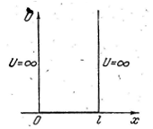 Предположим, что частица движется вдоль оси http://ok-t.ru/studopediaru/baza10/406538662811.files/image1574.gif Движение частицы ограничено областью 0 ≤ http://ok-t.ru/studopediaru/baza10/406538662811.files/image046.gif ≤ http://ok-t.ru/studopediaru/baza10/406538662811.files/image314.gif , в которой потенциальная энергия частицы http://ok-t.ru/studopediaru/baza10/406538662811.files/image1578.gif(потенциальная энергия отсчитывается от дна ямы). За пределами ямы при http://ok-t.ru/studopediaru/baza10/406538662811.files/image046.gif < 0 и http://ok-t.ru/studopediaru/baza10/406538662811.files/image046.gif > http://ok-t.ru/studopediaru/baza10/406538662811.files/image314.gif потенциальная энергия http://ok-t.ru/studopediaru/baza10/406538662811.files/image1583.gif В пределах ямы частица движется свободно. Сталкиваясь со стенками ямы, она отражается от них и изменяет направление своего движения. За пределы потенциальной ямы частица выйти не может. Волновую функцию, зависящую только от одной координаты http://ok-t.ru/studopediaru/baza10/406538662811.files/image1566.gif обозначим http://ok-t.ru/studopediaru/baza10/406538662811.files/image1586.gif Тогда уравнение Шредингера (7.44.10) примет вид:

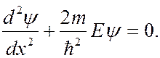 (7.44.15)

За пределы ямы частица выйти не может, поэтому вероятность обнаружить ее, а следовательно и волновая функция http://ok-t.ru/studopediaru/baza10/406538662811.files/image761.gif , за пределами ямы равна нулю. Из условия непрерывности следует, что и на границах ямы http://ok-t.ru/studopediaru/baza10/406538662811.files/image761.gif должна быть равна нулю, т.е.:

http://ok-t.ru/studopediaru/baza10/406538662811.files/image1592.gif (7.44.16)

Этим граничным условиям должны удовлетворять решения уравнения (7.44.15). Обозначим http://ok-t.ru/studopediaru/baza10/406538662811.files/image1594.gif Тогда уравнение (7.44.15) примет вид:

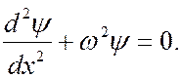 (7.44.17)

Решение уравнения (7.44.17) имеет вид:

http://ok-t.ru/studopediaru/baza10/406538662811.files/image1598.gif (7.44.18)

Значения http://ok-t.ru/studopediaru/baza10/406538662811.files/image934.gif и http://ok-t.ru/studopediaru/baza10/406538662811.files/image228.gif найдем, используя граничные условия (7.44.16). Из условия http://ok-t.ru/studopediaru/baza10/406538662811.files/image1602.gif получим:

http://ok-t.ru/studopediaru/baza10/406538662811.files/image1604.gif

откуда следует, что http://ok-t.ru/studopediaru/baza10/406538662811.files/image1606.gif Выполнение условия

http://ok-t.ru/studopediaru/baza10/406538662811.files/image1608.gif

возможно в том случае, если

http://ok-t.ru/studopediaru/baza10/406538662811.files/image1610.gif http://ok-t.ru/studopediaru/baza10/406538662811.files/image1612.gif . (7.44.19)

Откуда

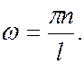 (7.44.20)

Из (7.44.19) следует, что решения уравнения будут иметь физический смысл лишь при значениях энергии, удовлетворяющих соотношению:

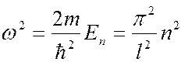 ( http://ok-t.ru/studopediaru/baza10/406538662811.files/image1181.gif 1, 2, 3, …).

Отсюда найдем собственные значения энергии:

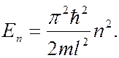 ( http://ok-t.ru/studopediaru/baza10/406538662811.files/image1181.gif 1, 2, 3, … ) (7.44.21)

Условие квантования энергии получено непосредственно из решения уравнения Шредингера без дополнительных предположений. Подставив (7.44.20) в (7.44.18), получим собственные функции для данной задачи:

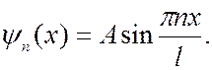 (7.44.22)

Коэффициент http://ok-t.ru/studopediaru/baza10/406538662811.files/image461.gif найдем из условия нормирования волновой функции:

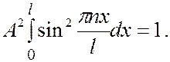 (7.44.23)

Откуда

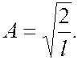 (7.44.24)

С учетом (7.44.24) собственные функции принимают вид:

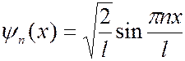 ( http://ok-t.ru/studopediaru/baza10/406538662811.files/image1181.gif 1, 2, 3, …). (7.44.25)

Графики функций http://ok-t.ru/studopediaru/baza10/406538662811.files/image1632.gif http://ok-t.ru/studopediaru/baza10/406538662811.files/image1634.gif изображены на рисунке для различных значений http://ok-t.ru/studopediaru/baza10/406538662811.files/image1636.gif

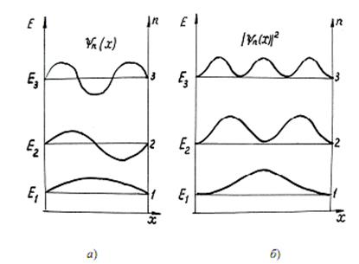

2)

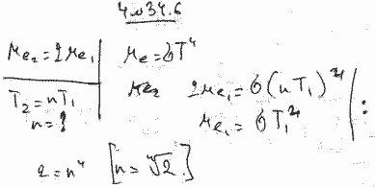

3) Твёрдое тело — одно из агрегатных состояний вещества, характеризующееся сопротивлением деформации и изменению объёма.

Образование энергетических зон в твердом теле можно представить следующим образом. Вначале предположим, что кристалл равномерно растянут так, что межатомные расстоя­ния в нем очень велики. Тогда разрешенные уровни для электронов совпадут с атомными уровнями, которые для простоты будем предполагать невырожденными. В кристал­ле, состоящем из N атомов, каждый атомный уровень ста­новится N-кратно вырожденным. Если затем начать посте­пенно уменьшать межатомные расстояния в кристалле, то вследствие растущего взаимодействия атомов друг с другом каждый уровень расщепится на серию N различных по энер­гии уровней. Вместо каждого N-кратно вырожденного уровня получаем зону энергий, содержащую N плотно размещен­ных уровней В случае глубоколежащих атомных уровней возмущение оказывается слабым по сравнению с си­лами взаимодействия между электроном и ядром; соответ­ственно и расщепление этих уровней будет мало.

Зона проводимости — в зонной теории твёрдого тела первая из незаполненных электронами зон в полупроводниках и диэлектриках.

Валентная зона — энергетическая область разрешённых электронных состояний в твёрдом теле, заполненная валентными электронами.

Запрещённая зона — область значений энергии, которыми не может обладать электрон в идеальном (бездефектном) кристалле.

4)

